Проводной сканер штрих-кода MERTECH 610

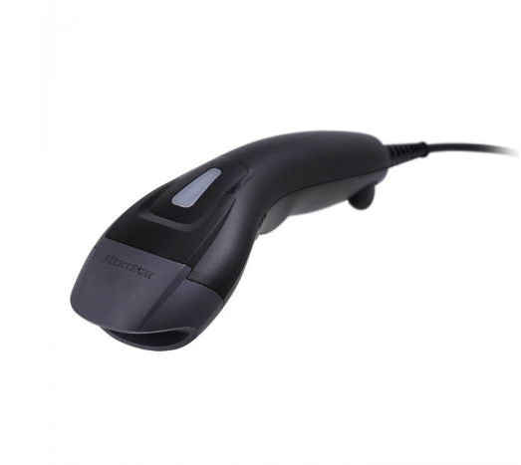
MERTECH 610 — это проводной считыватель поколения MARK2. В новом поколении улучшена технология сканирования кодов SUPERLEAD, добавлены технология устранения бликов Antireflect и тактильная индикацию Vibrocheck.
Характеристики модели MERTECH 610:
- Дистанция: 370 мм.
- Скорость: 100 скан/сек.
- Подсветка: 3500К LED с подавлением бликов.
- Контрастная яркая мишень для наведения.
- Разрешение HR: 640*480 пикселей.
- Класс защиты: IP 54.
Проводной сканер отлично распознает крупные и мелкие штрих-коды. Сканирование проводится с любых сложных поверхностей, даже через два слоя прозрачного полиэтилена. Для подключения к онлайн-кассе используется кабель USB-HID. Возможна эмуляция RS-232 или USB-COM.

ТЕХНИЧЕСКИЕ ПАРАМЕТРЫ

Тип сканера | Ручной
Сканирующий модуль | 2D image
Скорость сканирования | 100 скан/сек
Разрешение сканера | 640(h)х480(v)Px
Тип подключения | Проводное
Угол охвата при сканировании | 40º(h)x32º(v)
Чувствительность к штрих-коду | Наклон ± 65 ° / Поворот на 360 ° / Отклонение ± 60 °
Минимальная контрастность штрих-кода | 20%
Чтение штрих-кодов | 1D, 2D
Дальность сканирования | До 370 мм
Кол-во срабатываний триггера без поломок | 5 млн

ДАЛЬНОСТЬ СКАНИРОВАНИЯ
5 MIL | 30-90 мм
13 MIL | 40-170 мм
Минимальное разрешение сканирования | 3,9 MIL

ФУНКЦИОНАЛЬНЫЕ ВОЗМОЖНОСТИ
Звуковая и визуальная индикация | Да
Поддерживаемые 1D штрихкоды | UPC; EAN; Code128; Code 39; Code 93; Code11; Matrix 2 of 5; Interleaved 2 of 5; Codabar; MSI Plessey; GS1 DataBar; China Postal; Korean Postal
Поддерживаемые 2D штрихкоды | PDF417; MicroPDF417; Data Matrix; Maxicode; QR Code; MicroQR; Aztec; Hanxin
Поддержка ЕГАИС | Да
Звуковая и визуальная индикация при сканировании | Да
Распознавание штрихкодов со сложных поверхностей | Да
Поддержка Честные Знак | Да

ХАРАКТЕРИСТИКИ СКАНЕРА
Подсветка | Antireflected, 3500К LED

ПАРАМЕТРЫ ФУНКЦИОНИРОВАНИЯ
Гарантия | 3 года
Устойчивость к внешним воздействиям | IP54
Температура хранения | -40°С ~ +70°С
Питание | 5В/300мА
Допустимая влажность | 0% ~ 95%
Температура эксплуатации | -20°C ~ +50°C
Drop test | Выдерживает 50 падений с высоты 2 м. на бетонную поверхность или множественные падения с высоты 1,5 м.

ИНТЕРФЕЙСЫ
Интерфейс | USB-HID; USB-COM - эмуляция; RS232 - опционально

КОРПУС
Цвет | Черный
Габаритные размеры (ШхДхВ), мм | 190*65*55
Материал корпуса | ABC + PC (пластик + поликарбонат)
Вес | 125 гр

КОМПЛЕКТАЦИЯ
Интерфейсный кабель | USB
Размеры коробки, мм | 215*75*100
Комплектация | Сканер, Кабель USB type A (205 см), Инструкция, Гарантийный талон, Упаковка

